**江苏省仪征中学高二第一学期 专题1、2复习题（1）**

班级 姓名 作业时间50分钟

一、选择题

1. 下列说法不正确的是

A. MgF2晶体中既有离子键又有共价键

B. KOH晶体溶于水时有离子键的断裂

C. H2O2分子中既有极性共价键又有非极性共价键

D. 二硫化碳(CS2)分子中每个原子最外电子层都具有8电子稳定结构

2. *N*A为阿伏加德罗常数的值。下列说法正确的是

A. 标准状况下，11.2L氯仿所含有的原子数目为2.5*N*A

B. 常温常压下，15g乙烷中含有C-H键的数目为3*N*A

C. 足量与0.5L 12mol/L的浓盐酸充分反应，转移的电子数为3*N*A

D. 0.2mo/L 溶液中，含有的数目为0.4*N*A

3．化学与生活关系密切，下列说法正确的是

A．用白糖腌制果脯可防止果脯变质，原因是白糖能使蛋白质变性

B．二氧化氯、臭氧均具有强氧化性，因此可用作自来水消毒剂

C．打印机黑色的墨粉中含有铁的氧化物，这种氧化物是氧化铁

D．钢管表面镀锌可以防止钢管被腐蚀，镀层破损后，钢管反而会加速腐蚀

4．石墨燃烧过程中的能量变化可用下图表示。下列说法正确的是

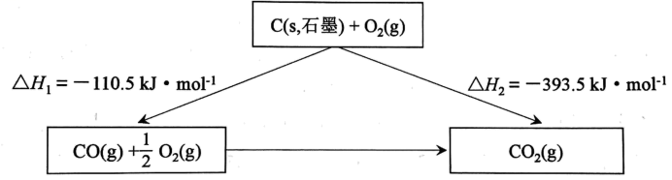

A．石墨的燃烧热为

B．反应C(s，石墨)在任何温度下均能自发进行

C．由图可知：  

D．已知C(s，金刚石)=C(s，石墨)，则金刚石比石墨稳定

5．已知25℃、下，水蒸发为水蒸气需要吸热





则反应的反应热为

A． B．

C． D．

6．微生物电化学产甲烷法是将电化学法和生物还原法有机结合，装置如图所示(左侧CH3COO- 转化为CO2和H+，右侧CO2和H+转化为CH4)。有关说法正确的是

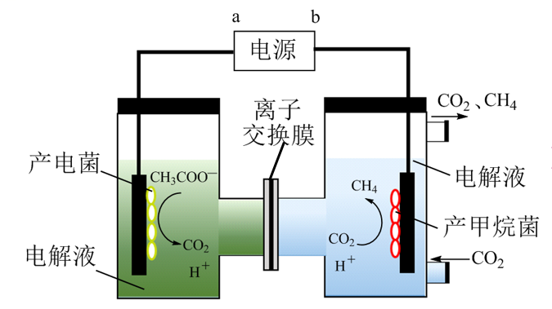

A．电源a为负极

B．该技术能助力“碳中和”(二氧化碳“零排放”)的战略愿景

C．外电路中每通过lmol e-与a相连的电极将产生2.8L CO2

D．b电极的反应为：CO2+8e-+8H+=CH4+2H2O

7．双极膜(BP)是阴、阳复合膜，在直流电的作用下，阴、阳膜复合层间的解离成和，作为和离子源。利用双极膜电渗析法电解食盐水可获得淡水、NaOH和HCl，其工作原理如图所示，M、N为离子交换膜。下列说法错误的是

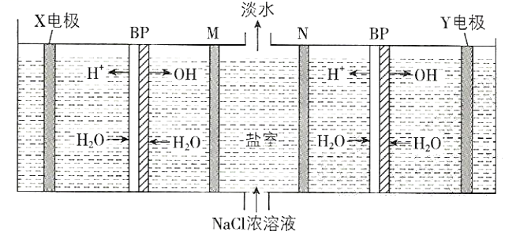

A．Y电极与电源正极相连，发生的反应为

B．M为阴离子交换膜，N为阳离子交换膜

C．“双极膜电渗析法”也可应用于从盐溶液(MX)制备相应的酸(HX)和碱(MOH)

D．若去掉双极膜(BP)，电路中每转移1 mol电子，两极共得到1 mol气体

二、填空题

8. KIO3是一种重要的无机化合物，可作为食盐中的补碘剂。回答下列问题：

(1)利用“KClO3氧化法”制备KIO3工艺流程如图所示：

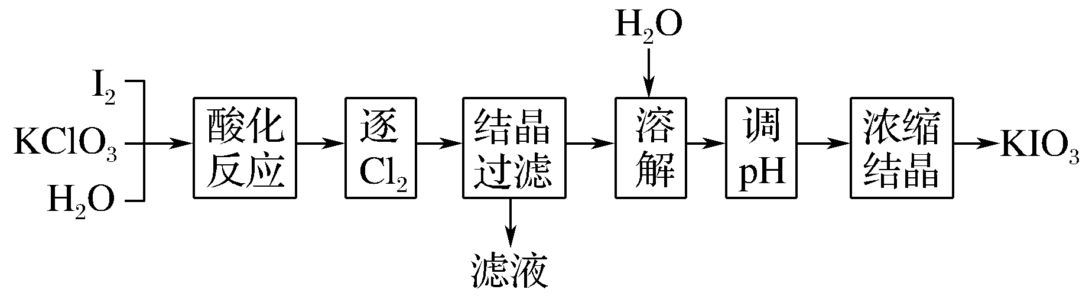

“酸化反应”所得产物有KH(IO3)2、Cl2和KCl。“逐Cl2”采用的方法是________。“滤液”中的溶质主要是________________。“调pH”中发生反应的化学方程式为_________________________________________________________。

(2)KIO3也可采用“电解法”制备，装置如图所示。

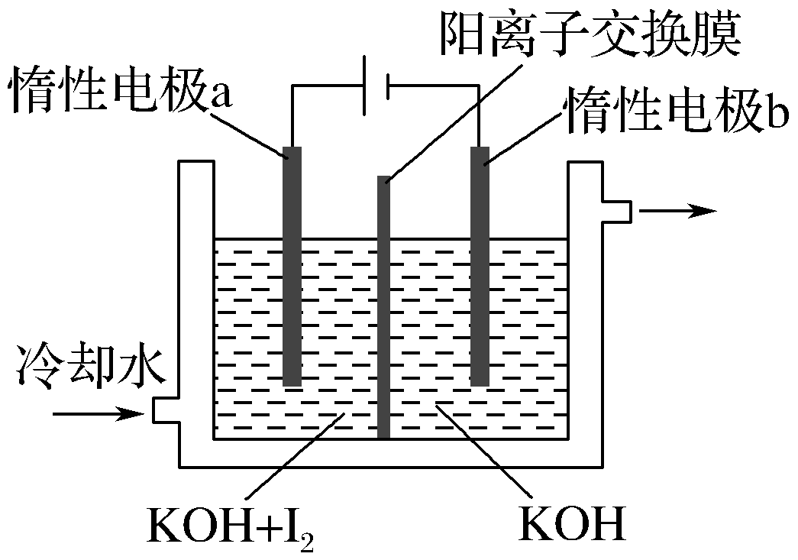

①写出电解时阴极的电极反应式_______________________________________。

②电解过程中通过阳离子交换膜的离子主要为________________，其迁移方向是________。

③与“电解法”相比，“KClO3氧化法”的主要不足之处有

__________________________________________________________(写出一点)。

9．(1)在25℃，101 kPa下，已知气体在氧气中完全燃烧后恢复至原状态，平均每转移1 mol电子放热190 kJ，该反应的热化学方程式______ 。

(2)根据下图写出反应的热化学方程式：______ 。

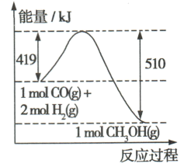

(3)由金红石()制取单质Ti的步骤为：

已知：Ⅰ．  

Ⅱ．  

Ⅲ．  

①的______。

②反应在Ar气氛中进行的理由是______。

10．电化学普遍应用于生活和生产中，前途广泛，是科研的重点方向。

(1)为处理银器表面的黑斑()，将银器置于铝制容器里的食盐水中并与铝接触，可转化为Ag。食盐水的作用为___________。

(2)用原电池原理可以除去酸性废水中的三氯乙烯和，其原理如图所示(导电壳内部为纳米铁)。

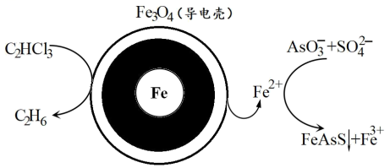

①正极电极反应式为：___________。

②在标准状况下，当电路中有0.4mol电子转移时，就会有___________L乙烷生成。

(3)一种钾离子电池的工作原理如图所示。

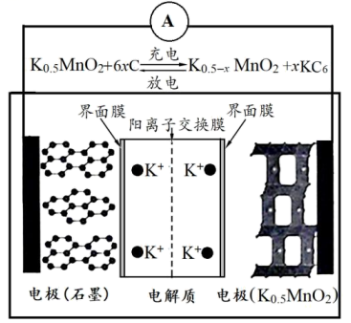

①放电时通过阳离子交换膜向___________电极移动(填“石墨”或“”)。

②充电时，阳极的电极反应式为：___________。

(4)已知双极膜是一种复合膜，在电场作用下双极膜中间界面内水解离为和并实现其定向通过。用下图所示的电化学装置合成重要的化工中间体乙醛酸。

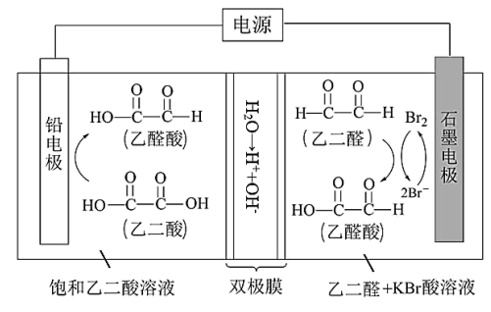

①阴极电极反应式为___________ 。 ②其中的作用是___________。

③制得2mol乙醛酸，理论上外电路中迁移了___________mol电子。

11．装置如图所示，C、D、E、F、X、Y都是惰性电极，甲、乙中溶液的体积和浓度都相同(假设通电前后溶液体积不变)，A、B为外接直流电源的两极。将直流电源接通后，F极附近呈红色。氢氧化铁胶体的胶粒带正电荷。请回答：

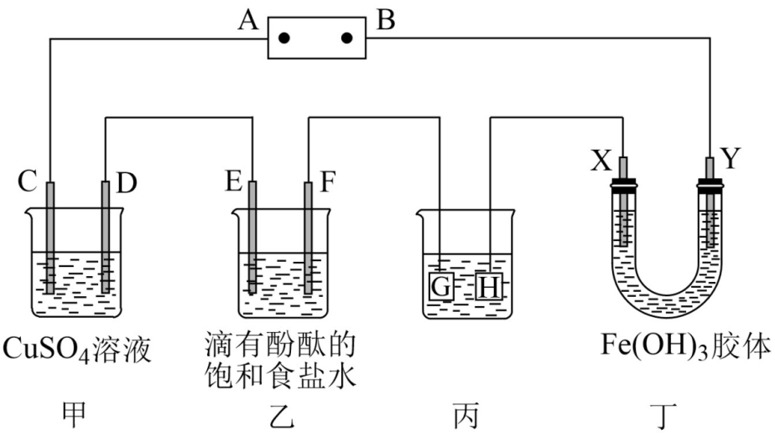

(1)B极是电源的_______极，甲中溶液的pH_______(填“变大”“变小”或“不变”)。

(2)乙溶液中总反应的离子方程式是_______ 。一段时间后丁中X极附近的颜色逐渐_______(填“变深”或“变浅”)。

(3)现用丙装置给铜件镀银，则H应该是_______(填“铜”或“银”)。

(4)当外电路中通过0.04mol电子时，甲装置内共收集到0.448L气体(标准状况)，若甲装置内的液体体积为200mL(电解前后溶液体积不变)，则电解前CuSO4溶液的物质的量浓度是多少？(写出计算过程)_______